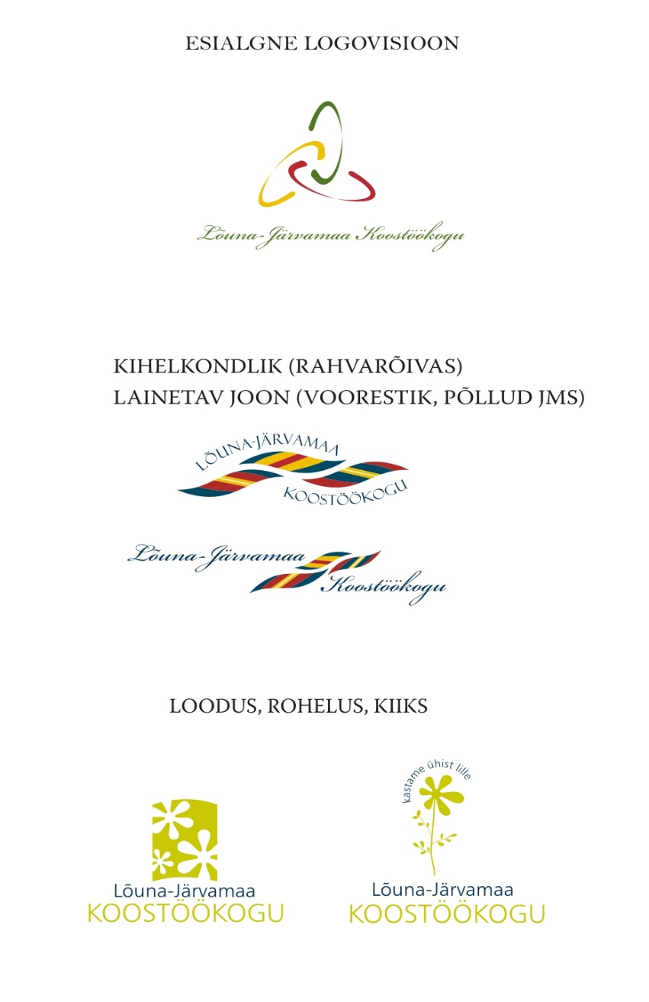



**Järvamaa toidupakkujate inspiratsioonipäev  
18. detsembril 2024 kell 12-17  
Väätsal (Kooli tn.4, Väätsa)**

Toidupakkujatele mõeldud inspiratsioonipäev, kus tehakse kokkuvõtteid septembris ja oktoobris toimunud kampaaniast „ÖÖÖÖkohvikute kolmapäevad“. Lisaks toimuvad praktilised töötoad, mille käigus valmivad erimaitselised trühvlid ja kohalikust toorainest tervislikud vahepalad ja suupisted.

**PÄEVAKAVA:**

12.00 - 13.00 Registreerimine, sissejuhatus, osalejate tutvustus

13.00 - 14.00 Tervislikud vahepalad ja suupisted - uute retseptide (ühis)loomine, degusteerimine.

14.00 – 14.30 Lõunasöök

14.30 - 17.00 Trühvlite töötuba, uute retseptide (ühis)loomine, degusteerimine

17.00 - 18.00 ÖÖÖÖkohvikute kolmapäevade kokkuvõtete tegemine, uute ideede korje

Töötubasid juhendavad Maie Pihl (Magus Pohl OÜ-st) ja Kersti Jaanhold (Kersti Katab Catering OÜ-st), kes tutvustavad ka enda loodud retsepte.

Inspiratsioonipäev on osalejaile tasuta.

Osalema mahub 25 inimest.

Vajalik eelregistreerimine kirjutades kristina@koostookogu.ee või helistades 556 05 230 (Kristina).